Исследование слоев кремниевых нанонитей оптическими методами.
Рахимова Ольга Валерьевна
Студент
Московский государственный университет имени М.В.Ломоносова,
физический факультет, Москва, Россия
E–mail: rakhimova.ov@physics.msu.ru

В настоящее время интенсивно исследуются свойства полупроводниковых наноструктур, таких как квантовые нити и точки. Минимальные размеры структурного элемента в них составляют единицы нанометров, что сравнимо с длиной волны де-Бройля для носителей заряда в полупроводниках. Пространственное ограничение носителей заряда приводит к существенному изменению электронных свойств по сравнению с объемными фазами полупроводников. Так, например, с уменьшением размеров наноструктур возрастает ширина запрещенной зоны (квантово-размерный эффект), увеличиваются энергии связи экситонов и энергии ионизации дефектов и примесей.
В данной работе исследуются слои кремниевых нанонитей (КНН), выращенных на подложке кремния. Отметим, что широко используется высокая фоточувствительность кремния (изменение электропроводности при освещении) [1], что позволяет преобразовывать световую энергию в электрическую [3], поэтому эти слои весьма перспективны для использования в качестве антиотражающего покрытия и, как слои для фотоэлектрического преобразования.
КНН диаметром в десятки и сотни нанометров привлекают большое внимание исследователей в последние несколько лет благодаря своему возможному использованию в фотовольтаике, фотонике и сенсорике [2].
Для получения КНН был применен двухступенчатый метод химического травления с участием металла. Образцы были сформированы химическим травлением пластин кристаллического кремния c-Si с двусторонней полировкой, p-типом проводимости, кристаллографической ориентацией (100) и удельным сопротивлением 0,001 Ω*см и 10 Ω*см.
Исходную пластину c-Si помещали в раствор AgNO₃/HF (0.02 моль AgNO₃ / 5 моль HF) на 15-60 секунд. В результате на поверхность пластины осаждались частицы серебра. Затем пластину помещали во второй раствор H₂O₂/HF (30% H₂O₂ / 5 моль HF в соотношении 1:10 по объёму) при комнатной температуре. В результате происходили окислительно – восстановительные реакции. Это приводило к химическому протравливанию тех участков пластины, которые были покрыты частицами Ag. В зависимости от времени травления, менялась толщина слоя образовавшихся нитевидных структур. Для удаления частиц серебра, образцы промывались в 65% растворе HNO₃ в течение 15 минут.
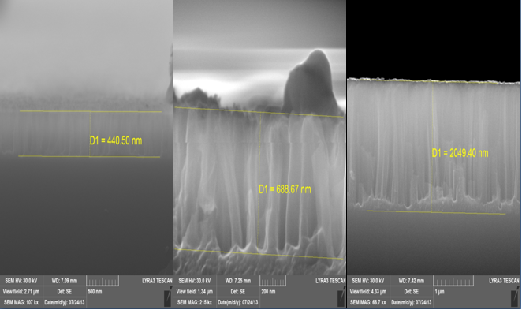

Рис. 1. Микрофотографии, полученные с помощью СЭМ, для трех образцов различной толщины.

Для полученных слоев были измерены спектры отражения в инфракрасном (ИК) диапазоне, а также спектры комбинационного рассеяния света (КРС). Используя полученные методы, обнаружено наличие свободных носителей заряда, как в исходной подложке, так и в слоях КНН толщины порядка единиц микрометров. Тем же методом определены эффективные показатели преломления и пористость слоев КНН. Выполнено исследование зависимости сигнала КР слоев КНН, полученных на сильнолегированной подложке, от толщины слоя при разных длинах волн возбуждения. Обнаружено усиление сигнала КРС в слоях КНН по сравнению с c-Si, а также наличие свободных носителей заряда в слоях КНН для слоев с толщиной до 10 мкм. В слоях КНН толщиной 10-15 мкм, наряду с сигналом КР от кремния, наблюдается сигнал фотолюминесценции (ФЛ). После обработки поверхности КНН в растворе плавиковой кислоты интенсивность ФЛ обработанного образца от интенсивности накачки носит сильно нелинейный характер.
Полученные результаты, очевидно, указывают на качественные структурные изменения, происходящие в процессе длительного (более 1 часа) химического травления поверхности кремния.

Литература
[1] Saga T. Advances in crystalline silicon solar cell technology for industrial mass production// NPG Asia Mater. 2(3) 96–102 (2010).
[2] Sivakov V., Andra G., Gawlik A., Berger A., Plentz J., Falk F., Christiansen S.H. Nano Lett., 9, 1549 (2009).
[3] Spinelli P, Verschuuren M.A., Polman A. Broadband omnidirectional antireflection coating based on subwavelength surface Mie resonators// Nature communications, 21 Feb 2012.
[4] Wagner R.S., Ellis W.C.. Appl. Phys. Lett., 4, 89 (1964).

